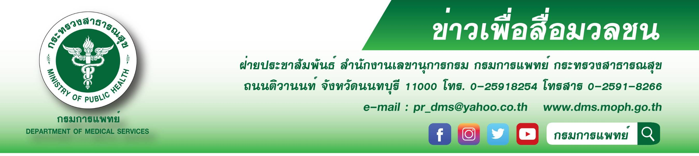

กรมการแพทย์ เตือนดื่มสุราคลายหนาวอันตรายถึงตาย
กรมการแพทย์โดยสถาบันบำบัดรักษาและฟื้นฟูผู้ติดยาเสพติดแห่งชาติบรมราชชนนี (สบยช.) เตือนประชาชนเลี่ยงการดื่มแอลกอฮอล์เพื่อคลายความหนาว อันตรายถึงเสียชีวิตได้ เตรียมร่างกายและดูแลสุขภาพตัวเองให้พร้อมในช่วงหน้าหนาว
นายแพทย์มานัส โพธาภรณ์ รองอธิบดีกรมการแพทย์ กล่าวว่า ในช่วงฤดูหนาวของทุกปี พื้นที่ในเขตภาคเหนือ ภาคตะวันออกเฉียงเหนือ จะมีอากาศหนาวเย็น ประชาชนบางกลุ่มจึงนิยมดื่มสุราเพื่อคลายความหนาวเย็น
เชื่อว่าฤทธิ์ของสุราจะทำให้ร่างกายอบอุ่นขึ้น ซึ่งเป็นความเชื่อที่ผิด อันตรายถึงขั้นเสียชีวิตได้ เมื่อดื่มสุราเข้าสู่ร่างกายในระยะแรกหลอดเลือดฝอยใต้ผิวหนังจะขยายตัวทำให้รู้สึกร้อนวูบวาบ ร่างกายจะระบายความร้อนมากขึ้นโดยไม่รู้ตัวทำให้อุณหภูมิของร่างกายลดลง นำไปสู่ความเสี่ยงการเกิดภาวะไฮโปเทอร์เมีย ซึ่งทำให้เกิดความเสียหายต่ออวัยวะ
ในร่างกาย หากดื่มแอลกอฮอล์ในปริมาณมากจะกดประสาทส่วนกลางทำให้เกิดอาการง่วง ซึม หลับไปท่ามกลางอากาศหนาวเย็น และถ้ามีเครื่องนุ่งห่มให้ความอบอุ่นไม่เพียงพอ จะเสี่ยงต่อการเสียชีวิตได้สูง ทั้งนี้เมื่อร่างกาย
ตากอากาศเย็นเป็นเวลานาน เลือดในร่างกายจะหนืดขึ้น ส่งผลต่อการไหลเวียนไปยังอวัยวะต่างๆ ทำให้ขาดออกซิเจน หัวใจจะทำงานหนักเพื่อสูบฉีดเลือดไปเลี้ยงส่วนต่างๆของร่างกาย ซึ่งอาจทำให้ช็อกและเสียชีวิตได้ นอกจากนี้การดื่มสุรายังส่งผลต่อสังคมในอีกหลายๆ ด้าน ซึ่งที่ชัดเจนที่สุด คือ การดื่มแล้วขับขี่ยานพาหนะเป็นสาเหตุของการการเกิดอุบัติเหตุบนท้องถนนทำให้สูญเสียชีวิตและทรัพย์สิน
นายแพทย์สรายุทธ์ บุญชัยพานิชวัฒนา ผู้อำนวยการสถาบันบำบัดรักษาและฟื้นฟูผู้ติดยาเสพติดแห่งชาติ
บรมราชชนนี กล่าวว่า การดื่มสุราเพื่อคลายความหนาวเย็นนอกจากเป็นความเชื่อที่ไม่ถูกต้องแล้ว ยังส่งผลเสียต่อสุขภาพของผู้ดื่มอย่างมาก แนะนำประชาชนที่จะดื่มสุราเพื่อคลายความหนาวเย็น หันมาเตรียมร่างกายและดูแลสุขภาพตัวเองให้พร้อมในช่วงหน้าหนาวด้วยการ สวมเสื้อผ้าหนาๆ สวมถุงมือถุงเท้าและสวมหมวก ให้เพียงพอกับ
ความอบอุ่นที่ร่างกายต้องการ รับประทานอาหารที่มีประโยชน์ ครบทั้ง 5 หมู่ เน้นผักและผลไม้ เพราะมีวิตามินป้องกันโรคหวัดได้ ดื่มน้ำอุ่นและเครื่องดื่มอุ่นๆ จะช่วยบรรเทาความหนาว อีกทั้งน้ำอุ่นยังช่วยปรับสมดุลในร่างกาย
การออกกำลังกายสม่ำเสมอ เป็นการกระตุ้นให้ร่างกายได้รับความอบอุ่นภายใน และทำให้มีสุขภาพที่แข็งแรง
อาบน้ำอุ่นแทนน้ำเย็น จะช่วยรักษาอุณหภูมิของร่างกายให้เป็นปกติ แต่ไม่ควรอาบน้ำอุ่นบ่อยเกินไป อาจทำให้ผิวแห้งเสีย ในช่วงหน้าหนาวการรักษาสุขภาพตนเองให้แข็งแรงอยู่เสมอเป็นสิ่งที่สำคัญ ทั้งนี้หากประสบปัญหาเกี่ยวกับสุรา หรือยาและสารเสพติด สามารถขอรับคำปรึกษาได้ที่ สายด่วนยาเสพติด 1165 หรือที่สถาบันบำบัดรักษาและฟื้นฟูผู้ติดยาเสพติดแห่งชาติบรมราชชนนี กรมการแพทย์ จังหวัดปทุมธานี และโรงพยาบาลธัญญารักษ์ในส่วนภูมิภาคทั้ง 6 แห่ง ได้แก่ โรงพยาบาลธัญญารักษ์เชียงใหม่ แม่ฮ่องสอน ขอนแก่น อุดรธานี สงขลา และปัตตานี สอบถามข้อมูลเพิ่มเติม
ได้ที่ www.pmindat.go.th
*********************************************
#กรมการแพทย์ #สถาบันบำบัดรักษาและฟื้นฟูผู้ติดยาเสพติดแห่งชาติบรมราชชนนี #สบยช. #สุรา
-ขอขอบคุณ- 11 พฤศจิกายน 2562

